毕 业 设 计
选题名称 | 基于大模型的智能穿搭推荐系统的设计与实现
选题类型 | ☑产品设计类 □工艺设计类 □方案设计类  □作品设计类 □作品展示类 □其他
二级学院 | 软件学院
专业名称 | 软件技术
班级名称 | 软件技术2404
姓名 | 马杰
学号 | 24510200501
指导教师 | 陈湘龙、蒋钊林
完成时间 | 2027年4月
湖南科技职业学院教务处 编制
2024年11月

毕业设计真实性承诺及指导教师声明
学生毕业设计真实性承诺
本人郑重声明：所提交的毕业设计是本人在指导教师的指导下，独立进行研究工作所取得的成果，内容真实可靠，不存在抄袭、造假等学术不端行为。除设计方案中已经注明引用的内容外，本设计不含其他个人或集体已经发表或撰写过的研究成果。对本设计的研究做出重要贡献的个人和集体，均已在设计文档中明确注明。如被发现设计中存在抄袭、造假等学术不端行为，本人愿意承担相应的法律责任和一切后果。
学生（签名）： |  |  | 2026年4月X日
指导教师关于学生毕业设计真实性审核的声明
本人郑重声明：已经对学生毕业设计所涉及的内容进行严格审核，确定其成果均由学生在本人指导下取得，对他人设计方案及成果的引用已经明确注明，不存在抄袭、造假等学术不端行为。
指导教师（签名）： |  |  |  | 2026年4月X日

目 录
1 设计任务 1
1.1 项目背景 1
1.2 项目范围 1
1.2.1 用户认证与偏好管理 1
1.2.2 我的衣橱管理 2
1.2.3 智能搭配推荐 3
1.2.4 搭配收藏与反馈 3
1.2.5 风潮趋势聚合 4
1.2.6 个人风格分析 4
1.2.7 系统管理员后台运营管理 4
1.3 项目风险分析 4
1.4 任务分配 5
1.5 项目所需资源 6
2 设计思路与技术方案 7
2.1 系统核心业务流程图 7
2.2 系统用例图 7
2.3 用例分析 9
2.3.1 用户认证与偏好管理 9
2.3.2 我的衣橱管理 10
2.3.3 智能搭配与反馈 12
2.3.4 系统管理员后台管理 13
2.4 技术方案 16
2.4.1 系统架构图 17
2.4.2 数据库命名规则 17
2.4.3 类命名规则 18
2.4.4 方法、参数、成员变量、局部变量命名规则 18
2.4.5 包名结构 18
3 设计内容（过程）与说明 20
3.1 数据库设计 20
3.1.1 数据库物理模型 20
3.1.2 数据表设计 20
3.2 界面设计 21
3.2.1前台用户登录页面 22
3.2.2前台用户注册页面 22
3.2.3 机关单位信息管理 23
3.2.4 机关人员分布信息管理 23
3.2.5 XXXXX 23
3.2.6 XXXXX 23
3.3 类设计 23
3.3.1 机关单位信息管理业务类图 23
3.3.2 XXX 23
3.3.3 全系统后端代码包图 24
3.4 顺序图设计 24
3.4.1 机关单位信息管理顺序图 24
3.4.2 机关人员分布管理顺序图 25
3.4.3 XXX 25
3.4.4 XXX 25
3.5 API接口设计 25
3.5.1 用户登录模块 26
3.5.2 表格编号方式模块 26
3.5.3 机关人员分布信息模块 26
3.6 项目测试 27
3.6.1 单元测试计划 27
3.6.2 接口测试计划 28
3.6.3 集成测试计划 28
3.6.4 单元测试报告 29
3.6.5 接口测试报告 32
3.6.6 集成测试报告 32
4 设计总结 35
4.1 部署手册 35
4.1.1 附加数据库 35
4.1.2 部署应用并启动应用服务器 35
4.1.3 访问程序 35
4.2 用户操作手册 35
4.2.1 用户登录 35
4.2.2 用户注册 37
4.2.3 添加商品到购物车 37
4.2.4 .... 37
4.3 致谢 37
参考文献 38
附 录 39

1 设计任务

1.1 项目背景
服饰搭配会同时受到天气、场合、个人风格、已有衣物和颜色协调等因素影响。传统电商推荐多以商品相似度或热门程度为依据，难以直接回答“今天穿什么”这一与用户真实衣橱有关的问题。大语言模型能够理解用户对场景的描述，并整合天气、场合和衣物限制；系统据此生成更贴近实际衣橱的搭配方案和推荐理由。
基于这一需求，本项目设计并实现面向普通用户的智能穿搭推荐系统“知己”。系统以用户衣橱为主要数据来源，接收城市、天气、场合和风格等条件，先进行规则过滤，再由大语言模型生成推荐，并支持收藏、评分和历史查看。推荐结果必须来自用户实际拥有的衣物，因此具备可执行、可解释和可追溯的特点。

1.2 项目范围
系统面向已注册的普通用户，并配置系统管理员后台，围绕“账号注册与登录—衣橱录入—场景输入—推荐生成—保存反馈—历史查看”构成第一期功能闭环。范围包括衣物管理、天气查询、智能推荐、风潮趋势、个人风格档案和管理员运营管理；不包括在线交易、虚拟试衣和社交发布。

1.2.1 用户认证与偏好管理
系统支持账号注册、登录、服务端 Session 会话校验和个人偏好维护。偏好信息包括常用场合、风格偏好、色彩倾向和配色建议，推荐流程只读取当前用户自己的资料和衣橱数据。
（1）账号注册与登录
注册时校验用户名和密码格式并建立唯一账号；登录时校验凭证，认证成功后创建服务端 Session，浏览器仅保存 HttpOnly Cookie。匿名用户访问个人接口时返回未认证结果，写请求通过 CSRF Token 保护，密码采用 BCrypt 散列保存。

1.2.2 我的衣橱管理
我的衣橱管理模块用于维护可参与推荐的衣物信息。系统按用户归属保存衣物元数据和图片对象；只有完成品类、颜色和可穿状态等必要标注的衣物，才会进入推荐候选集。
（1）衣物图片与属性录入
用户可以上传衣物图片并填写名称、品类、颜色、风格、适用季节和可穿状态等信息。图片保存到 MinIO 私有对象存储，业务数据库只保存对象键和衣物元数据。用户未选择 AI 识别时，系统不调用视觉识别服务。
（2）编辑与状态维护
用户可以修改衣物名称、品类、颜色、风格、适用季节和可穿状态。AI 识别成功的属性进入待确认流程；识别失败或用户未完成人工确认时，衣物保持待确认状态，避免未经核验的标签直接影响推荐。
（3）删除衣物
用户可以删除自己的衣物记录。系统先在业务事务中写入图片清理任务，再由后台调度器异步清理 MinIO 对象，以降低数据库记录与对象存储不一致的风险。历史推荐保留已生成的文字快照，但被删除的衣物不再作为新的候选。
（4）筛选与检索
衣橱列表支持按品类、颜色、季节和可穿状态筛选，查询始终附加当前用户条件。用户可通过列表查看、编辑和删除自己的衣物，不能读取其他账号的衣物记录。
（5）图片识别确认
用户允许 AI 识别且上传成功时，后端调用百炼视觉能力提取候选属性；模型返回内容必须经过字段和长度校验，识别失败时只记录失败状态并提示人工补齐，不把模型结果直接当作最终标签。
（6）归属与权限控制
所有衣橱新增、修改、删除和查询均从认证上下文取得当前用户，服务层再次校验衣物归属。未登录、越权或参数不完整时分别返回可识别的错误，不以接口响应泄露其他用户数据。

1.2.3 智能搭配推荐
智能搭配推荐是系统的核心业务。用户提交城市、出行场合和可选风格后，后端读取天气与当前用户的衣橱数据，先用规则剔除明显不适配的组合，再将经过约束的候选数据提交给大语言模型，生成结构化方案。
推荐结果包括搭配摘要、推荐理由、单品列表、生成引擎和降级原因。服务层还要校验模型返回的衣物 ID、单品数量、类别多样性以及用户归属。
（1）场景条件输入
用户输入城市、场合、风格提示和必要的穿着约束，系统对必填项、长度和枚举值进行校验，避免无边界文本直接进入模型请求。
（2）天气读取
后端按城市获取温度、体感温度、降水、天气现象和风速。天气服务优先调用 wttr.in，失败后回退 Open-Meteo；前端不直接访问第三方接口，天气响应统一转换为 WeatherSnapshot。
（3）衣橱检索与规则过滤
系统只检索当前用户状态可穿且标签完整的衣物，按上装、下装、鞋履等类别组织候选，并依据体感温度、降水、风速和用户禁忌过滤明显不合适的组合。
（4）大模型生成
百炼通义千问作为首选文本推荐引擎时，系统只向模型发送场景、天气、候选衣物和输出 Schema 等必要上下文，并要求模型返回候选 ID、摘要和理由。模型不得编造衣橱之外的单品，也不得生成用户未提供的个人属性。
（5）结果校验与保存
服务层解析 JSON，并校验字段完整性、衣物 ID 合法性、ID 唯一性和类别多样性。校验通过后，系统保存推荐主记录、明细快照和审计元数据，再将结果返回前端。

1.2.4 搭配收藏与反馈
用户可以收藏生成的搭配方案，提交 1-5 分满意度评分和简短反馈，并分页查看历史推荐。反馈仅用于当前用户后续候选排序和体验改进，不直接作为模型的长期训练数据。

1.2.5 风潮趋势聚合
风潮趋势页面优先读取已配置的授权 JSON 趋势源，展示来源平台、标题或话题、主题标签、热度、发布时间、采集时间和原文链接，并区分“全局风潮”和“我的风格”。未配置、请求失败或数据校验不通过时，系统返回明确标注的开发样本，不冒充实时平台热度，也不绕过登录、验证码或访问限制抓取第三方平台。

1.2.6 个人风格分析
用户完善基础信息、风格偏好、色彩倾向、常用场合和衣橱标签后，系统基于当前版本已实现的确定性规则降级逻辑（development-rule-v1）生成并保存结构化个人风格档案。档案包含推荐风格、可尝试风格、适配颜色、建议单品和简短理由，并与全局趋势分区展示。当前版本不把风潮热度直接视为个人偏好，百炼风格模型接入列为后续扩展。

1.2.7 系统管理员后台运营管理
系统管理员模块面向平台级治理与运行维护。管理员通过独立管理端登录并完成权限校验，可查询用户账号摘要、冻结或恢复异常账号，维护授权趋势源，查看运行状态和推荐/识别脱敏审计信息，并处理图片清理失败任务与数据异常。管理员不直接查看或修改普通用户私有衣橱内容，不参与普通用户的搭配生成；敏感操作需要记录操作日志。

1.3 项目风险分析
项目风险主要来自模型输出不稳定、衣物标签质量不足、天气和趋势等第三方服务不可用、图片与个人偏好数据保护以及功能范围扩张。系统通过结构化输出约束、业务规则二次校验、服务降级、用户数据隔离和开发样本标记控制风险；未满足验收条件时返回可识别错误，不用虚构数据填充结果。
表1.1 项目风险分析表
序号 | 风险 | 概率（%） | 严重性（%） | 措施
1 | 模型返回非 JSON 或越界衣物 ID | 30 | 90 | 限定输出 Schema，解析失败或结果越界时回退到明确标记的规则引擎。
2 | 衣橱为空或衣物标签缺失 | 45 | 75 | 要求衣物具备必要品类和颜色标签；条件不足时返回补充提示，不伪造候选。
3 | 模型、天气或趋势服务不可用 | 35 | 70 | 设置超时、缓存和适配器降级；实时源失败时标记开发样本或返回可识别错误。
4 | 图片或个人偏好数据泄露 | 15 | 95 | 使用 Session 鉴权、私有对象存储、用户归属校验和最小化日志，删除后异步清理图片。
5 | 移动端或浏览器兼容问题 | 25 | 60 | 按桌面和移动视口进行核心流程验证，控制弹窗、表单和卡片的溢出。
6 | 功能范围持续扩张 | 50 | 55 | 以衣橱和推荐闭环为验收边界，虚拟试衣、交易和社交发布列为后续迭代。

1.4 任务分配
本项目按个人毕业设计组织实施。学生独立完成需求分析、原型与交互设计、数据库和接口设计、前后端编码、模型与天气服务适配、测试和文档整理；指导教师负责技术路线指导、阶段成果审阅和最终质量把关。
表1.2 任务分配表
序号 | 任务 | 负责人
1 | 需求分析与范围界定 | 马杰
2 | 页面原型与交互设计 | 马杰
3 | 数据库与接口设计 | 马杰
4 | 前端功能实现 | 马杰
5 | 后端业务与外部服务适配 | 马杰
6 | 大模型推荐、规则降级与审计约束 | 马杰
7 | 测试与问题修复 | 马杰
8 | 毕业设计文档与答辩材料 | 马杰

1.5 项目所需资源
项目所需资源主要包括前后端开发运行环境、业务数据库、对象存储、第三方天气接口和阿里云百炼模型服务，以及用于版本管理、接口调试、自动化测试和文档绘制的工具。资源以本地开发和 Docker Compose 一致化部署为主，外部服务均通过后端适配层接入，密钥通过环境变量管理。
表1.3 资源需求表
序号 | 资源 | 作用 | 占用时间 | 可用状态 | 获得途径
1 | JDK 17 LTS 与 Maven | 编译和运行 Spring Boot 后端 | 贯穿开发、测试和构建阶段 | 可用 | 本地安装
2 | Node.js 20 LTS 与 npm | 构建 Vue 3 前端并运行前端测试 | 贯穿开发、测试和构建阶段 | 可用 | 本地安装
3 | PostgreSQL 16 与 Flyway | 持久化业务数据并管理数据库迁移 | 贯穿开发、测试和部署阶段 | 可用 | Docker Compose
4 | MinIO 与 Docker Compose | 保存衣物图片私有对象并编排服务 | 开发、联调和部署阶段 | 可用 | 开源软件与项目配置
5 | wttr.in、Open-Meteo 与百炼 API | 提供天气数据和大模型推荐能力；调用密钥由环境变量注入 | 联调、演示和生产配置阶段 | 按配置可用 | 公开接口与服务账号

2 设计思路与技术方案
本系统按普通用户和系统管理员两个终端角色组织功能。普通用户围绕个人衣橱和智能推荐形成业务闭环，系统管理员通过管理端完成平台治理、数据源配置、运行监控和审计维护。设计上先将用户输入结构化，再检索并过滤真实衣橱候选，随后调用首选大语言模型生成受约束的方案，最后由服务层校验、保存并记录审计信息。模型不可用时，系统回退到明确标记的规则引擎。

2.1 系统核心业务流程图
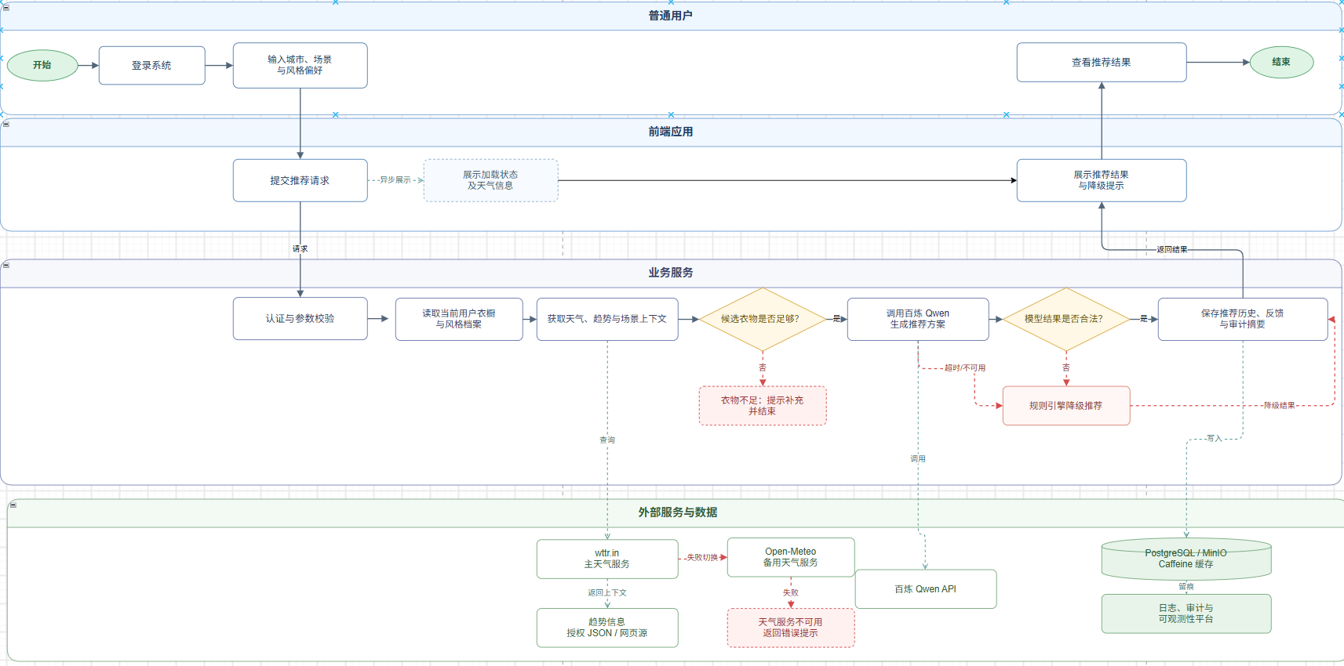
图2.1 智能穿搭推荐核心业务流程图

2.2 系统用例图
本系统设置两个终端角色，即普通用户和系统管理员。普通用户通过前台完成个人业务，系统管理员通过管理端完成平台级治理与运行维护。
普通用户登录后，可以维护自己的偏好和衣橱，查询天气与风潮趋势，提交场景并获得智能搭配，收藏方案、提交评分反馈和查看历史记录。图2.2展示普通用户与系统主要用例的关系。
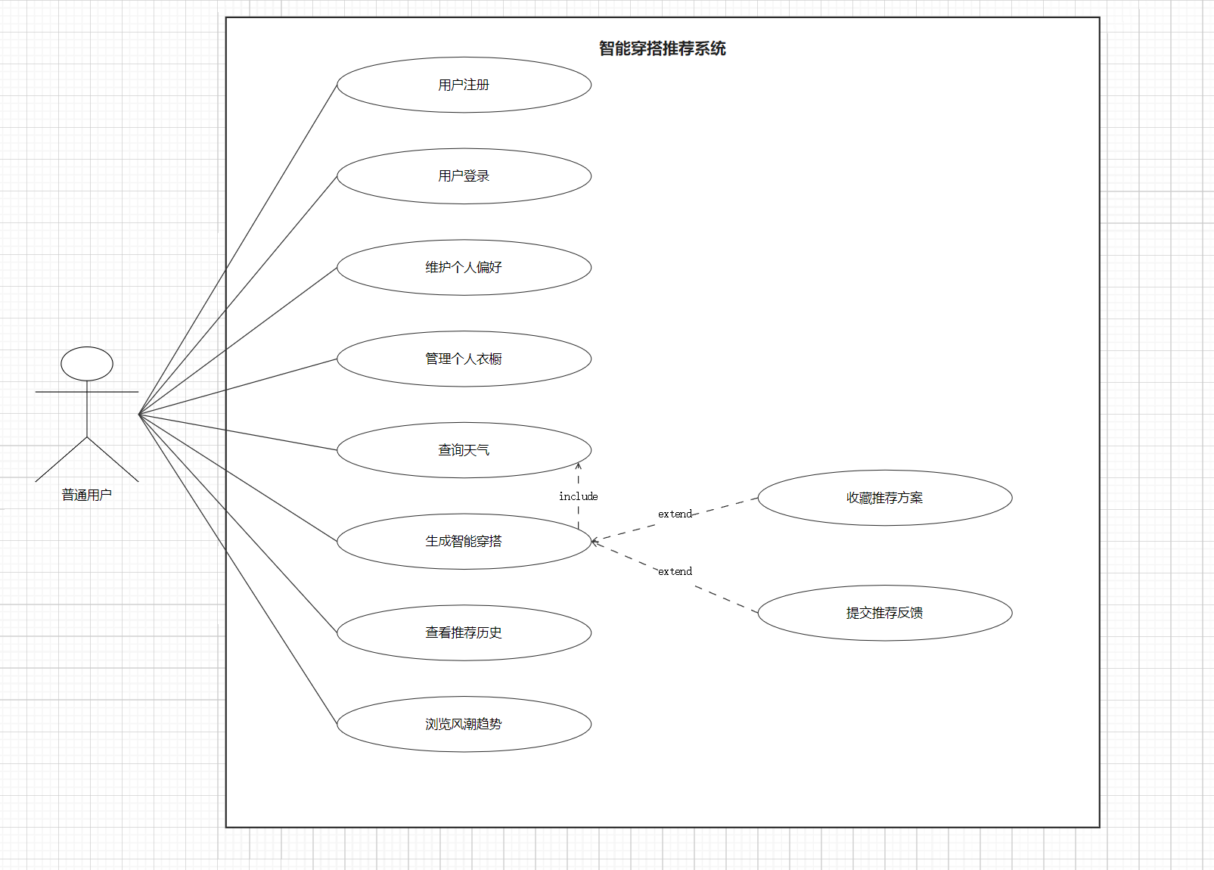
图2.2 普通用户用例图
系统管理员登录管理端后，可进行用户账号状态维护、授权趋势源配置、运行状态与脱敏审计查询，以及图片清理任务和异常数据处理。图2.3展示系统管理员与平台治理用例的关系。

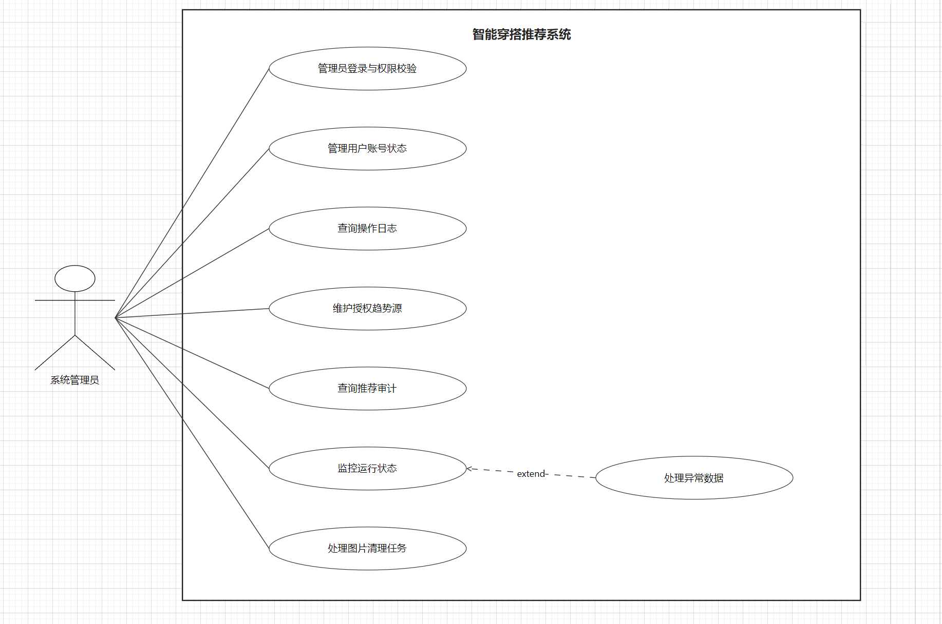
图2.3 系统管理员用例图

2.3 用例分析
用例图包含 2 个角色和 17 个主要用例。本文围绕普通用户的认证、衣物管理、推荐生成和方案反馈，以及系统管理员的账号治理、数据源维护、运行监控和审计维护，选择 11 个关键用例进行详细描述，并说明其前置条件、基本路径、扩展路径、异常事件流和后置条件。

2.3.1 用户认证与偏好管理
表2.1 用户注册用例描述
内 容 | 说 明
用例编号 | UC-01
用例名称 | 用户注册
用例说明 | 用户创建本地账号，为后续访问个人衣橱和推荐记录建立身份。
参与者 | 普通用户
前置条件 | 用户未登录且用户名未被注册。
后置条件 | 账号创建成功，可返回登录页进行认证。
基本路径 | （1）打开注册页；  （2）输入用户名、密码和确认密码；  （3）提交表单；  （4）后端校验格式和唯一性；  （5）使用 BCrypt 保存密码散列并创建账号。
扩展路径 | （1）用户在提交前修改表单；  （2）确认密码不一致时在页面修正后重新提交。
异常事件流 | （1）用户名已存在，返回明确提示；  （2）参数不完整或超长，返回 400；  （3）数据库写入失败时不返回成功状态。
补充说明 | 密码明文不写入日志、响应或数据库。

表2.2 用户登录认证用例描述
内 容 | 说 明
用例编号 | UC-02
用例名称 | 用户登录认证
用例说明 | 用户使用账号和密码进入系统，并获得访问个人数据的服务端会话。
参与者 | 普通用户
前置条件 | 用户已注册且账号处于启用状态。
后置条件 | 认证成功后创建 Session，可访问自己的衣橱和历史方案。
基本路径 | （1）打开登录页；  （2）输入用户名和密码；  （3）提交登录；  （4）后端校验 BCrypt 密码散列；  （5）创建服务端 Session 并返回用户信息。
扩展路径 | （1）会话过期后重新登录；  （2）用户退出后清理当前会话，再次访问个人接口需重新认证。
异常事件流 | （1）用户名或密码错误，返回统一认证失败提示；  （2）参数不完整或超长，返回 400；  （3）匿名访问个人接口，返回 401。
补充说明 | 浏览器只保存 HttpOnly Session Cookie，写请求使用 CSRF Token。

2.3.2 我的衣橱管理
表2.3 新增衣物用例描述
内 容 | 说 明
用例编号 | UC-03
用例名称 | 新增衣物
用例说明 | 用户上传衣物图片并维护属性，形成可用于推荐的个人衣橱候选。
参与者 | 普通用户
前置条件 | 用户已登录，图片类型和大小符合限制。
后置条件 | 衣物记录和图片对象保存成功，衣物出现在个人衣橱列表。
基本路径 | （1）选择衣物图片；  （2）填写名称、品类、颜色等标签；  （3）后端校验用户会话、文件和字段；  （4）保存 MinIO 对象键与衣物记录；  （5）返回衣物详情。
扩展路径 | 用户未勾选 AI 识别时直接使用手动标签；允许 AI 识别时先保存识别状态，等待结果确认。
异常事件流 | （1）图片格式或大小不合规，拒绝上传；  （2）必填标签缺失，返回 400；  （3）对象存储不可用，不写入已完成记录。
补充说明 | 衣物属于当前用户，未完成确认的识别结果不得直接进入推荐候选集。

表2.4 编辑衣物用例描述
内 容 | 说 明
用例编号 | UC-04
用例名称 | 编辑衣物
用例说明 | 用户修改自己衣物的名称、标签和可穿状态，保持衣橱数据可用。
参与者 | 普通用户
前置条件 | 用户已登录且目标衣物属于当前账号。
后置条件 | 修改后的衣物信息保存，后续推荐使用最新确认状态。
基本路径 | （1）在衣橱列表选择衣物；  （2）打开编辑表单；  （3）修改名称、品类、颜色或状态；  （4）提交；  （5）服务层校验归属和字段并保存。
扩展路径 | 用户点击取消时放弃本次修改并返回列表；仅修改可编辑字段时保留原图片对象。
异常事件流 | （1）衣物不存在或不属于当前用户，返回 404 或无权访问；  （2）标签不合规，返回 400；  （3）并发修改冲突时提示重新加载。
补充说明 | 服务层必须再次校验归属，不能仅依赖前端传入的 user_id。

表2.5 删除衣物用例描述
内 容 | 说 明
用例编号 | UC-05
用例名称 | 删除衣物
用例说明 | 用户删除自己的衣物记录，并触发图片对象的异步清理。
参与者 | 普通用户
前置条件 | 用户已登录且目标衣物属于当前账号。
后置条件 | 衣物不再出现在衣橱和新的推荐候选中，历史推荐快照仍可查看。
基本路径 | （1）在衣橱列表选择衣物；  （2）点击删除；  （3）确认操作；  （4）事务内删除业务记录并写入图片清理任务；  （5）刷新列表。
扩展路径 | 用户在确认框点击取消时不改变任何数据；图片清理失败时由后台调度器重试。
异常事件流 | （1）衣物不存在或不属于当前用户，返回 404 或无权访问；  （2）数据库操作失败时回滚，不产生部分成功。
补充说明 | 删除业务记录与清理对象存储分步完成，清理任务不得阻塞用户主流程。

2.3.3 智能搭配与反馈
表2.6 生成智能搭配用例描述
内 容 | 说 明
用例编号 | UC-06
用例名称 | 生成智能搭配
用例说明 | 用户提交场景和约束，系统返回来自本人衣橱的成套搭配方案。
参与者 | 普通用户
前置条件 | 用户已登录，衣橱中存在可选且标签完整的衣物。
后置条件 | 方案通过校验并保存，用户可查看、收藏或提交反馈。
基本路径 | （1）输入城市、场合和风格要求；  （2）读取天气与当前用户衣橱；  （3）规则过滤候选；  （4）请求大模型返回 JSON；  （5）校验衣物 ID、数量、类别多样性和归属；  （6）保存方案与审计信息。
扩展路径 | 模型未配置、超时或返回不合规时，使用 development-rule-v1 生成规则方案，并明确记录 fallback_reason。
异常事件流 | （1）衣橱为空或候选不足，提示补充衣物；  （2）天气服务不可用且无可用回退，返回服务不可用；  （3）模型结果越界，拒绝保存非法方案。
补充说明 | 规则降级结果不得冒充大模型生成，也不得伪造 provider call ID 和 token 用量。

表2.7 收藏与反馈用例描述
内 容 | 说 明
用例编号 | UC-07
用例名称 | 收藏与反馈
用例说明 | 用户收藏推荐方案并提交满意度评分与简短反馈，形成个人历史记录。
参与者 | 普通用户
前置条件 | 用户已登录且目标推荐方案属于当前账号。
后置条件 | 收藏状态或反馈记录保存成功，历史页面可分页查看。
基本路径 | （1）打开推荐方案；  （2）点击收藏或输入 1-5 分评分和反馈；  （3）提交；  （4）后端校验方案归属和评分范围；  （5）保存收藏状态或反馈记录。
扩展路径 | 用户只收藏不评分，或只提交评分不收藏；用户可在历史页面再次查看已保存方案。
异常事件流 | （1）方案不存在或属于其他用户，返回无权访问；  （2）评分超出 1-5 分或文本超长，返回 400；  （3）重复提交按接口幂等策略处理。
补充说明 | 反馈只服务于当前用户的排序和体验改进，不直接作为模型长期训练数据。

2.3.4 系统管理员后台管理
管理员模块采用最小权限原则，把平台治理操作与普通用户的个人业务隔离。以下用例覆盖管理员登录、用户账号管理、授权趋势源维护以及运行监控与审计维护；管理员对敏感数据只读取必要摘要，所有高风险操作保留可追溯记录。
表2.8 管理员登录与权限校验用例描述
内容 | 说明
用例编号 | UC-A01
用例名称 | 管理员登录与权限校验
用例说明 | 管理员通过管理端身份认证进入平台治理功能，并获得与角色匹配的菜单和数据范围。
参与者 | 系统管理员
前置条件 | 管理员账号已建立，管理端入口可访问。
后置条件 | 认证成功后创建管理员会话，仅呈现授权菜单和数据范围。
基本路径 | （1）打开管理端登录页；  （2）输入管理员账号和密码；  （3）提交登录；  （4）服务端校验凭证和角色；  （5）创建安全会话并返回管理端首页。
扩展路径 | （1）会话过期后重新登录；  （2）管理员退出后清理会话，再次访问管理接口需要重新认证。
异常事件流 | （1）账号或密码错误，返回统一认证失败提示；  （2）账号被冻结，拒绝登录并提示联系平台负责人；  （3）未通过角色校验，返回无权访问。
补充说明 | 管理员登录、退出和高风险操作均应写入操作日志，不在日志中记录密码或完整敏感内容。
表2.9 用户账号管理用例描述
内容 | 说明
用例编号 | UC-A02
用例名称 | 用户账号管理
用例说明 | 管理员查询用户账号摘要，并对异常账号执行冻结、恢复或密码重置等治理操作。
参与者 | 系统管理员
前置条件 | 管理员已登录且具有账号治理权限。
后置条件 | 账号状态或凭证重置结果保存成功，操作记录可追溯。
基本路径 | （1）打开用户账号列表；  （2）按用户名或状态筛选；  （3）查看账号摘要；  （4）选择冻结、恢复或重置密码；  （5）二次确认后保存；  （6）记录操作日志并刷新列表。
扩展路径 | （1）只查询不修改数据；  （2）批量筛选后逐条执行治理操作；  （3）管理员取消二次确认时不改变账号状态。
异常事件流 | （1）目标账号不存在，返回空结果；  （2）目标账号属于受保护的系统账号，拒绝高风险操作；  （3）并发修改冲突时提示重新加载；  （4）保存失败时回滚并保留失败记录。
补充说明 | 管理员只读取完成治理所需的账号摘要，不展示普通用户密码、私有图片和完整偏好内容。
表2.10 趋势源配置与维护用例描述
内容 | 说明
用例编号 | UC-A03
用例名称 | 趋势源配置与维护
用例说明 | 管理员配置已获得授权的公开趋势源，并维护来源状态、刷新策略和失败降级规则。
参与者 | 系统管理员
前置条件 | 管理员已登录并确认趋势来源的授权范围和服务条款。
后置条件 | 配置通过格式、安全和字段校验后生效，趋势源状态可被监控。
基本路径 | （1）打开趋势源配置页；  （2）录入来源名称、HTTP(S) 地址和刷新策略；  （3）提交配置；  （4）校验地址、字段和授权约束；  （5）保存配置并执行一次连通性检查；  （6）展示来源状态。
扩展路径 | （1）停用暂不可用的来源；  （2）调整缓存 TTL 后等待下一次刷新；  （3）测试失败时保留上一份有效配置。
异常事件流 | （1）地址不是 HTTP(S) 或指向内网，拒绝保存；  （2）来源返回字段不完整，标记校验失败；  （3）请求超时或被拒绝时启用开发样本并提示管理员处理。
补充说明 | 系统不得绕过登录、验证码、访问控制或 robots 规则抓取第三方平台，趋势页面必须区分实时来源与开发样本。
表2.11 运行监控与审计维护用例描述
内容 | 说明
用例编号 | UC-A04
用例名称 | 运行监控与审计维护
用例说明 | 管理员查看服务健康状态、推荐和识别调用审计摘要，并处理图片清理失败任务和数据异常。
参与者 | 系统管理员
前置条件 | 管理员已登录且具有运行监控和审计查看权限。
后置条件 | 监控结果、审计查询或清理任务处理结果完成记录，异常状态得到明确标识。
基本路径 | （1）打开运行监控页；  （2）查看服务、天气、模型和对象存储状态；  （3）按时间或结果查询脱敏审计；  （4）检查图片清理失败任务；  （5）重试或标记异常任务；  （6）保存处理结果和操作日志。
扩展路径 | （1）只查看状态不执行处理；  （2）按失败原因筛选任务；  （3）任务暂不可重试时保留待处理状态并转交负责人。
异常事件流 | （1）监控数据暂不可用，展示最近一次有效状态并标记时间；  （2）审计查询条件不合法，返回 400；  （3）清理重试失败，保留任务并触发告警；  （4）无权限时拒绝查看敏感字段。
补充说明 | 审计信息仅保留必要的模型、调用、耗时和降级摘要，不保存密钥、完整认证头或用户私有图片内容。

2.4 技术方案
系统采用前后端分离与适配器隔离的技术方案。前端使用 Vue 3、Vite 和 Lucide Vue 图标库，负责场景表单、衣橱维护、推荐展示和历史交互；后端使用 Java 17、Spring Boot 3.4、Spring Security、Spring JDBC、Validation 和 Flyway，负责鉴权、数据管理、业务编排、规则校验和外部服务调用。数据层使用 PostgreSQL 16 持久化业务数据，MinIO 保存私有图片对象，Caffeine 提供进程内缓存，Docker Compose 编排开发与部署环境。
阿里云百炼通义千问作为首选文本推荐和衣物识别能力的外部服务，由后端客户端统一处理超时、响应解析和错误转换；天气服务优先调用 wttr.in，失败后回退 Open-Meteo；风潮数据仅从配置的授权 JSON 趋势源读取。前端不直接访问第三方接口，所有密钥通过环境变量注入。数据库、类、方法和包命名遵守统一规则。

2.4.1 系统架构图
系统总体架构采用“用户层—身份认证—第三方系统或数据源—应用服务—基础服务与功能组件—数据访问层—服务器资源—基础工具与保障体系”的分层设计。普通用户和系统管理员的请求经身份认证与权限校验后进入对应应用服务；天气、趋势和大模型能力通过数据适配总线与接口服务接入，业务数据、图片对象和缓存由数据访问层统一管理，具体如下图所示。
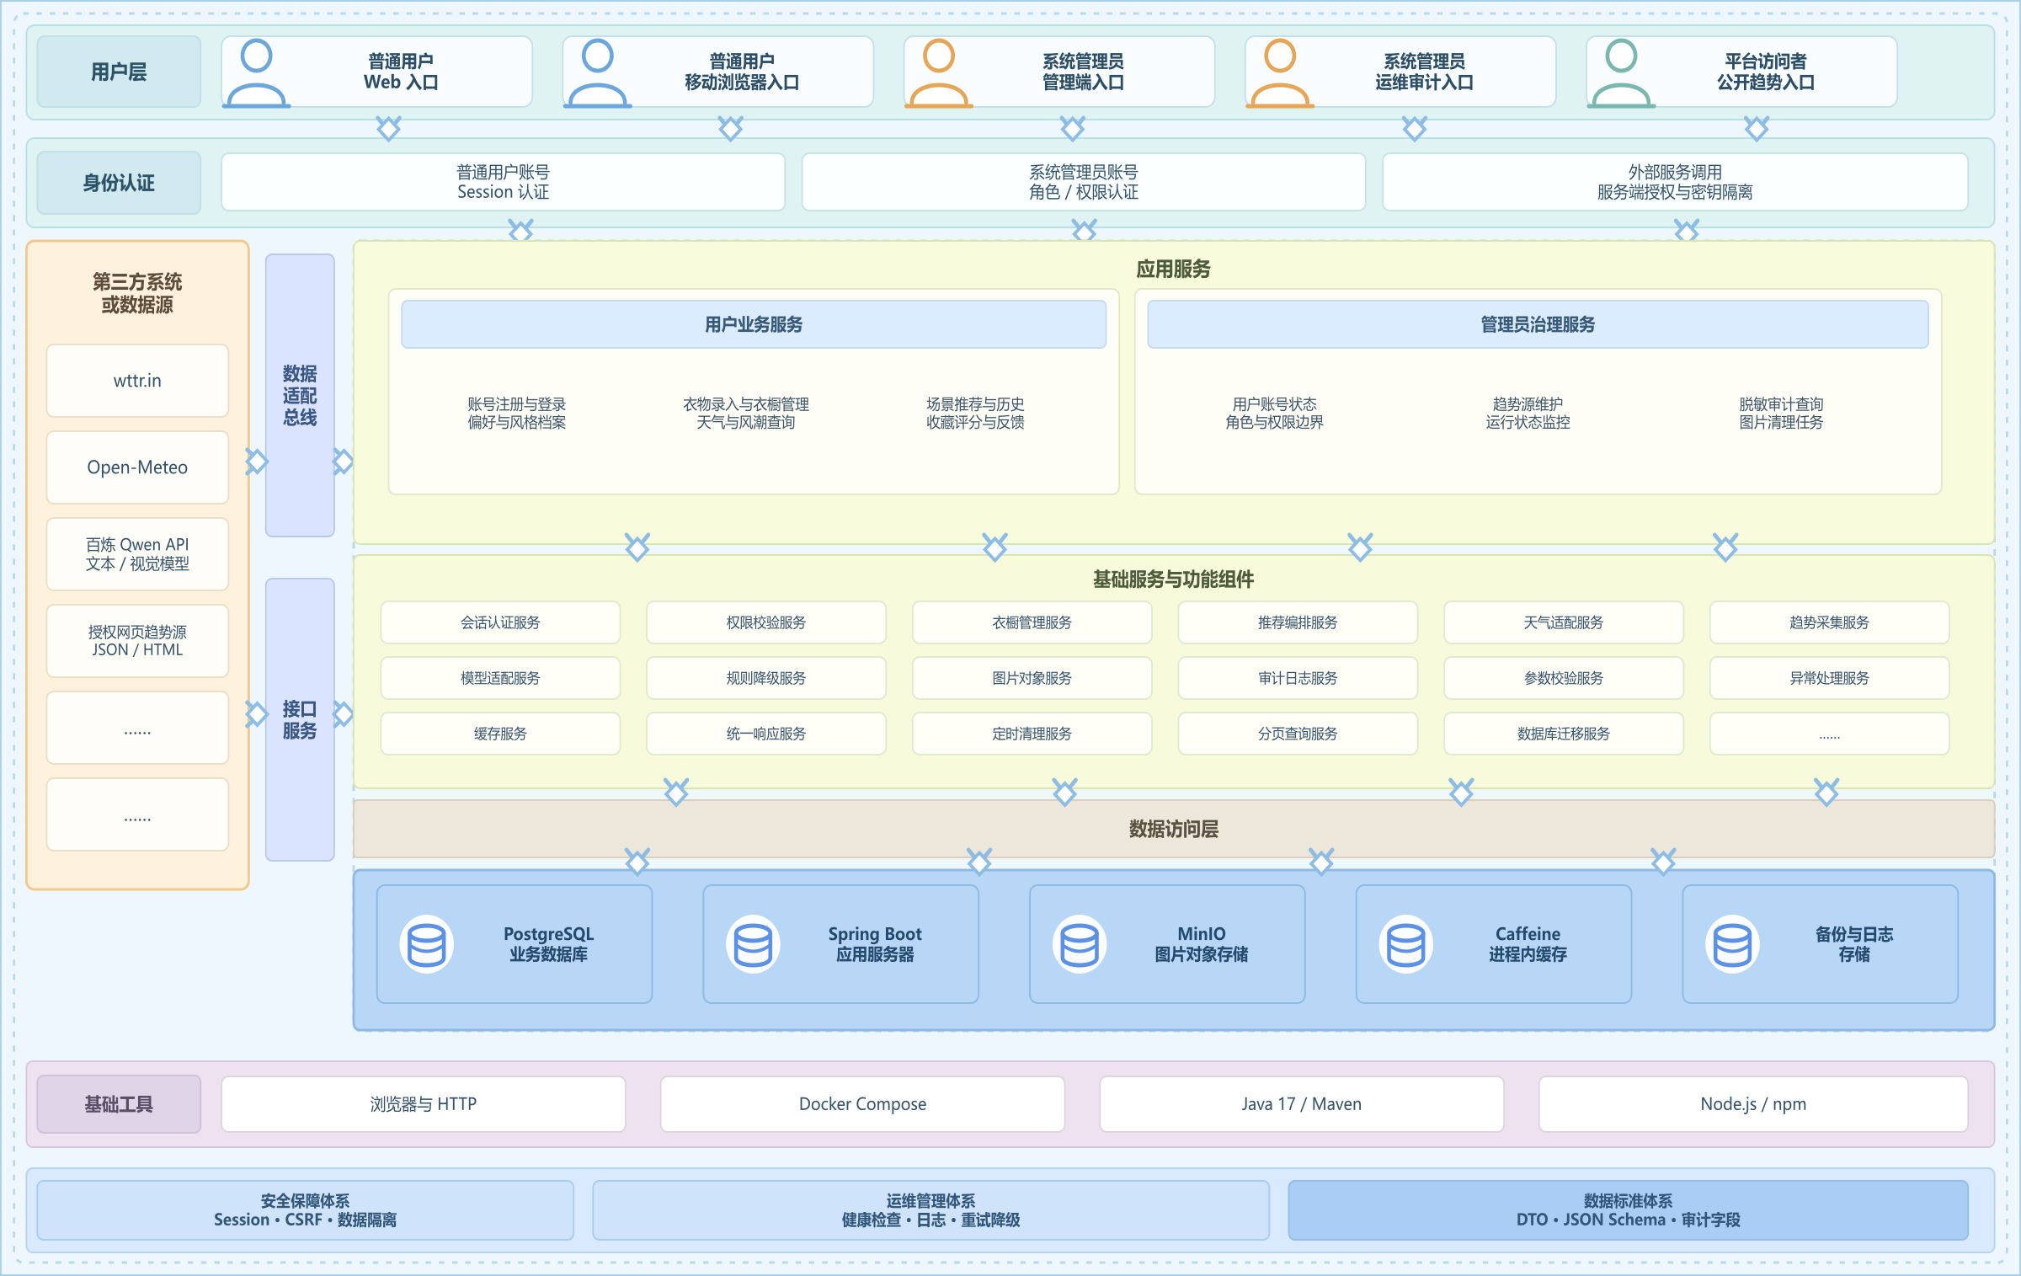
图2.4 系统总体架构图

2.4.2 数据库命名规则
- 数据库表名和字段名统一使用小写字母与下划线，禁止使用空格、大小写混写或含义不清的缩写。业务表按代码实际约定使用复数集合名，如 wardrobe_items、recommendations。
主键统一命名为 id，外键字段采用 xxx_id；用户私有业务表必须包含 user_id 或通过关联表明确归属，并在查询中附加当前用户条件。
- 布尔字段使用 is_ 或 has_ 前缀，例如 is_deleted、is_enabled；时间字段统一使用 created_at、updated_at，时间类型由数据库统一保存。
推荐审计字段采用 model_name、prompt_version、provider_call_id、input_tokens、output_tokens、total_tokens、generation_latency_ms 和 fallback_reason，字段名直接表达其业务含义。
正例：wardrobe_items、recommendation_items、recommendation_feedback、user_id、image_object_key。
- 反例：WardrobeItems、wardrobeItems、userId、data1；同一概念不在不同表中混用多种命名。

2.4.3 类命名规则
- Java 类名使用 UpperCamelCase，按职责采用明确后缀或领域名，例如 RecommendationService、WardrobeController、WardrobeItemRequest、RecommendationRepository。
控制器、服务、仓储、请求对象和领域记录分别使用 Controller、Service、Repository、Request、Record 等后缀，避免使用 UserManager、DataUtil 等无法表达职责的名称。
前端 Vue 组件和页面使用 PascalCase 文件名或项目约定命名，公共方法和数据结构名称与后端接口语义保持一致。

2.4.4 方法、参数、成员变量、局部变量命名规则
- 方法名、参数名、成员变量和局部变量统一使用 lowerCamelCase，如 generateOutfitPlan、userId、sceneRequest；布尔变量使用 is、has 或 can 开头，避免单字符业务变量。
控制器只负责参数接收与响应转换，模型调用、规则过滤和持久化分别放在服务、适配器和仓储层，方法名应体现动作和对象，如 findCurrentUserItems、validateModelResult。

2.4.5 包名结构
com.fashion.recommendation.auth：注册登录与用户认证
com.fashion.recommendation.security：Spring Security、Session 和 CSRF 配置
com.fashion.recommendation.wardrobe：衣橱业务、图片清理与衣物数据
com.fashion.recommendation.recommendation：推荐编排、模型适配、结果与反馈
com.fashion.recommendation.weather：天气 provider、天气对象与服务
com.fashion.recommendation.trend：授权趋势源适配、缓存与趋势接口
com.fashion.recommendation.style：个人风格档案
com.fashion.recommendation.storage：MinIO 对象存储与图片上传
com.fashion.recommendation.common：统一响应、异常转换和公共组件
src/main/resources/db/migration：Flyway 数据库版本迁移
前端按 views、components、composables 和 styles 组织，页面通过 composable 调用后端 API，不直接拼接第三方服务地址。
包结构只表达职责边界；外部服务差异通过接口与适配器隔离，便于测试、降级和后续替换。

3 设计内容（过程）与说明
本章围绕智能穿搭推荐系统的数据库设计、核心业务类、业务顺序与界面设计展开，重点说明用户认证、衣橱维护、推荐生成、反馈记录和图片清理等功能的数据支撑关系。

3.1 数据库设计
本系统使用 PostgreSQL 16，数据库名称为 fashion_recommendation。数据库结构由 Flyway 迁移脚本管理，V1 创建认证、衣橱、风格档案、推荐、推荐明细和反馈表，V2 增加图片清理任务表，V3 为 recommendations 增加模型调用审计字段。除 Flyway 内部记录表外，系统共有 8 张业务表：app_users 用户表、app_authorities 权限表、wardrobe_items 衣物表、style_profiles 个人风格档案表、recommendations 推荐表、recommendation_items 推荐明细表、recommendation_feedback 推荐反馈表和 image_cleanup_tasks 图片清理任务表。系统通过主键、复合主键、外键和索引维护数据完整性；推荐明细保留衣物属性快照，使历史方案不因衣物删除而失去可读性。

3.1.1 数据库物理模型
数据库物理模型如下图所示。app_users 与 app_authorities 通过外键形成物理一对多关系；app_users 与 wardrobe_items、recommendations 通过 user_id 形成业务一对多关系，style_profiles 以 user_id 形成一对一的业务关联。recommendations 与 recommendation_items、recommendation_feedback 通过外键形成一对多关系，recommendation_items 通过 wardrobe_item_id 关联衣橱单品；图片清理任务只保存对象键和重试状态，不建立业务外键。
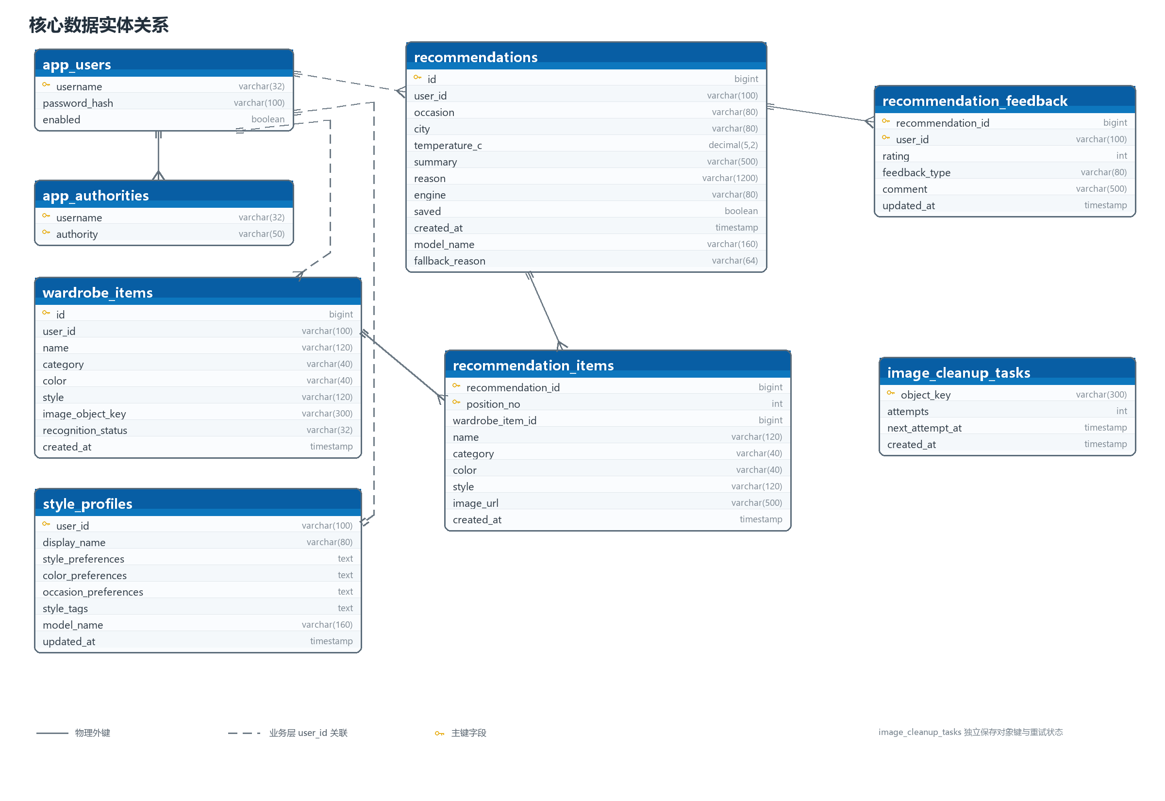
图3.1 核心数据实体关系图

3.1.2 数据表设计
（1）app_users 用户认证表
app_users 表用于保存用户认证表，字段设计如下：
表3.1 app_users 用户认证表
数据表名：app_users
数据表说明：用户认证表
字段名 | 字段说明 | 类型 | 长度 | 是否为空 | 备注
username | 用户名 | varchar | 32 | 否 | 主键；注册时保持唯一
password_hash | 密码散列 | varchar | 100 | 否 | 保存 BCrypt 密文，不保存明文
enabled | 账号是否启用 | boolean |  | 否 | 默认 TRUE
主键字段：username
外键字段：无
（2）app_authorities 用户权限表
app_authorities 表用于保存用户权限表，字段设计如下：
表3.2 app_authorities 用户权限表
数据表名：app_authorities
数据表说明：用户权限表
字段名 | 字段说明 | 类型 | 长度 | 是否为空 | 备注
username | 用户名 | varchar | 32 | 否 | 关联 app_users.username
authority | 权限或角色名称 | varchar | 50 | 否 | 如 ROLE_USER
主键字段：(username, authority)
外键字段：username → app_users.username，ON DELETE CASCADE
（3）wardrobe_items 衣物表
wardrobe_items 表用于保存衣物表，字段设计如下：
表3.3 wardrobe_items 衣物表
数据表名：wardrobe_items
数据表说明：衣物表
字段名 | 字段说明 | 类型 | 长度 | 是否为空 | 备注
id | 衣物主键 | bigint |  | 否 | GENERATED BY DEFAULT AS IDENTITY
user_id | 所属用户标识 | varchar | 100 | 否 | 业务层按当前 Session 校验归属
name | 衣物名称 | varchar | 120 | 否 | 必填
category | 衣物品类 | varchar | 40 | 否 | 上装、下装、鞋履、外套或配饰
color | 颜色 | varchar | 40 | 否 | 用于配色与筛选
style | 风格标签 | varchar | 120 | 是 | 可选
image_url | 图片代理地址 | varchar | 500 | 是 | 不保存第三方私有链接
image_object_key | MinIO 对象键 | varchar | 300 | 是 | 私有图片对象标识
recognition_status | 识别状态 | varchar | 32 | 否 | MANUAL、RECOGNIZED、MANUAL_CORRECTED 等
recognition_message | 识别提示信息 | varchar | 240 | 是 | 待人工确认或失败原因
created_at | 创建时间 | timestamp |  | 否 | 记录写入时间
主键字段：id
外键字段：无物理外键；user_id 由服务层隔离
（4）style_profiles 个人风格档案表
style_profiles 表用于保存个人风格档案表，字段设计如下：
表3.4 style_profiles 个人风格档案表
数据表名：style_profiles
数据表说明：个人风格档案表
字段名 | 字段说明 | 类型 | 长度 | 是否为空 | 备注
user_id | 所属用户标识 | varchar | 100 | 否 | 主键；一名用户一份档案
display_name | 展示名称 | varchar | 80 | 否 | 用户档案显示名
style_preferences | 风格偏好 | text |  | 否 | JSON 数组文本
color_preferences | 颜色偏好 | text |  | 否 | JSON 数组文本
occasion_preferences | 场合偏好 | text |  | 否 | JSON 数组文本
style_tags | 当前风格标签 | text |  | 否 | JSON 数组文本
try_style_tags | 可尝试风格标签 | text |  | 否 | JSON 数组文本
color_suggestions | 配色建议 | text |  | 否 | JSON 数组文本
item_suggestions | 单品建议 | text |  | 否 | JSON 数组文本
reason_summary | 生成理由摘要 | varchar | 1200 | 否 | 面向用户的说明
model_name | 生成模型名称 | varchar | 160 | 否 | 当前档案生成来源
updated_at | 更新时间 | timestamp |  | 否 | 最近一次刷新时间
主键字段：user_id
外键字段：无物理外键；user_id 与认证用户保持业务一致
（5）recommendations 推荐记录表
recommendations 表用于保存推荐记录表，字段设计如下：
表3.5 recommendations 推荐记录表
数据表名：recommendations
数据表说明：推荐记录表
字段名 | 字段说明 | 类型 | 长度 | 是否为空 | 备注
id | 推荐主键 | bigint |  | 否 | GENERATED BY DEFAULT AS IDENTITY
user_id | 所属用户标识 | varchar | 100 | 否 | 推荐历史按用户隔离
occasion | 穿着场合 | varchar | 80 | 否 | 如日常通勤、答辩汇报
city | 城市 | varchar | 80 | 否 | 天气查询条件
temperature_c | 温度 | decimal | 5,2 | 是 | 摄氏度
summary | 推荐摘要 | varchar | 500 | 否 | 结构化结果摘要
reason | 推荐理由 | varchar | 1200 | 否 | 面向用户的解释
engine | 生成引擎 | varchar | 80 | 否 | llm 或 development-rule-v1
weather_apparent_temperature_c | 体感温度 | decimal | 5,2 | 是 | 生成时天气快照
weather_precipitation_mm | 降水量 | decimal | 6,2 | 是 | 毫米
weather_code | 天气编码 | int |  | 是 | WMO 天气编码
weather_wind_speed_kmh | 风速 | decimal | 6,2 | 是 | 千米每小时
weather_observed_at | 天气观测时间 | timestamp |  | 是 | 生成时天气时间戳
weather_source | 天气来源 | varchar | 100 | 是 | wttr.in、Open-Meteo 或演示源
saved | 是否收藏 | boolean |  | 否 | 默认 FALSE
created_at | 生成时间 | timestamp |  | 否 | 推荐记录创建时间
model_name | 模型名称 | varchar | 160 | 是 | 实际成功调用模型时记录
prompt_version | 提示词版本 | varchar | 64 | 是 | 模型调用审计信息
provider_call_id | 供应商调用标识 | varchar | 200 | 是 | 不保存 API Key
prompt_tokens | 输入 token 数 | int |  | 是 | 非负约束
completion_tokens | 输出 token 数 | int |  | 是 | 非负约束
total_tokens | 总 token 数 | int |  | 是 | 非负约束
generation_latency_ms | 生成耗时 | bigint |  | 是 | 毫秒；非负约束
fallback_reason | 降级原因 | varchar | 64 | 是 | 规则引擎降级时记录稳定枚举
主键字段：id
外键字段：无物理外键；user_id 由服务层隔离
（6）recommendation_items 推荐明细快照表
recommendation_items 表用于保存推荐明细快照表，字段设计如下：
表3.6 recommendation_items 推荐明细快照表
数据表名：recommendation_items
数据表说明：推荐明细快照表
字段名 | 字段说明 | 类型 | 长度 | 是否为空 | 备注
recommendation_id | 推荐记录标识 | bigint |  | 否 | 复合主键；级联删除
position_no | 单品顺序 | int |  | 否 | 复合主键；从 0 开始
wardrobe_item_id | 原衣物标识 | bigint |  | 是 | 原衣物删除后置空
name | 单品名称快照 | varchar | 120 | 否 | 保留历史展示内容
category | 品类快照 | varchar | 40 | 否 | 保留历史展示内容
color | 颜色快照 | varchar | 40 | 否 | 保留历史展示内容
style | 风格快照 | varchar | 120 | 是 | 保留历史展示内容
image_url | 图片地址快照 | varchar | 500 | 是 | 历史图片地址
created_at | 创建时间 | timestamp |  | 否 | 明细写入时间
主键字段：(recommendation_id, position_no)
外键字段：recommendation_id → recommendations.id，ON DELETE CASCADE；wardrobe_item_id → wardrobe_items.id，ON DELETE SET NULL
（7）recommendation_feedback 推荐反馈表
recommendation_feedback 表用于保存推荐反馈表，字段设计如下：
表3.7 recommendation_feedback 推荐反馈表
数据表名：recommendation_feedback
数据表说明：推荐反馈表
字段名 | 字段说明 | 类型 | 长度 | 是否为空 | 备注
recommendation_id | 推荐记录标识 | bigint |  | 否 | 复合主键；级联删除
user_id | 反馈用户标识 | varchar | 100 | 否 | 服务层校验反馈归属
rating | 评分 | int |  | 否 | CHECK 约束：1 至 5
feedback_type | 反馈类型 | varchar | 80 | 是 | 满意度或标签
comment | 文字反馈 | varchar | 500 | 是 | 用户补充说明
updated_at | 更新时间 | timestamp |  | 否 | 新增或修改反馈时间
主键字段：(recommendation_id, user_id)
外键字段：recommendation_id → recommendations.id，ON DELETE CASCADE
（8）image_cleanup_tasks 图片清理任务表
image_cleanup_tasks 表用于保存图片清理任务表，字段设计如下：
表3.8 image_cleanup_tasks 图片清理任务表
数据表名：image_cleanup_tasks
数据表说明：图片清理任务表
字段名 | 字段说明 | 类型 | 长度 | 是否为空 | 备注
object_key | 对象存储键 | varchar | 300 | 否 | 主键；对应 MinIO 私有对象
attempts | 已尝试次数 | int |  | 否 | 默认 0
next_attempt_at | 下次重试时间 | timestamp |  | 否 | 调度器查询条件
created_at | 创建时间 | timestamp |  | 否 | 任务入队时间
主键字段：object_key
外键字段：无；对象存储清理任务独立于业务记录
除主键和外键约束外，数据库还为衣物列表、推荐历史、推荐明细、反馈和图片清理任务建立了复合索引。所有个人数据查询都必须附加当前用户条件；推荐生成过程只在事务中写入推荐记录及其明细，外部天气和模型调用不占用数据库写事务。

3.2 界面设计
本系统由管理端与管理端驾驶舱组成，其中管理端页面共计约XX张，驾驶舱页面共计约XX张，页面设计如下：

3.2.1前台用户登录页面
（注意是原型图页面功能描述，不是完成后的页面截图）
用户在浏览器输入网址后，系统将跳转到登录页，要求用户输入有效登录信息。
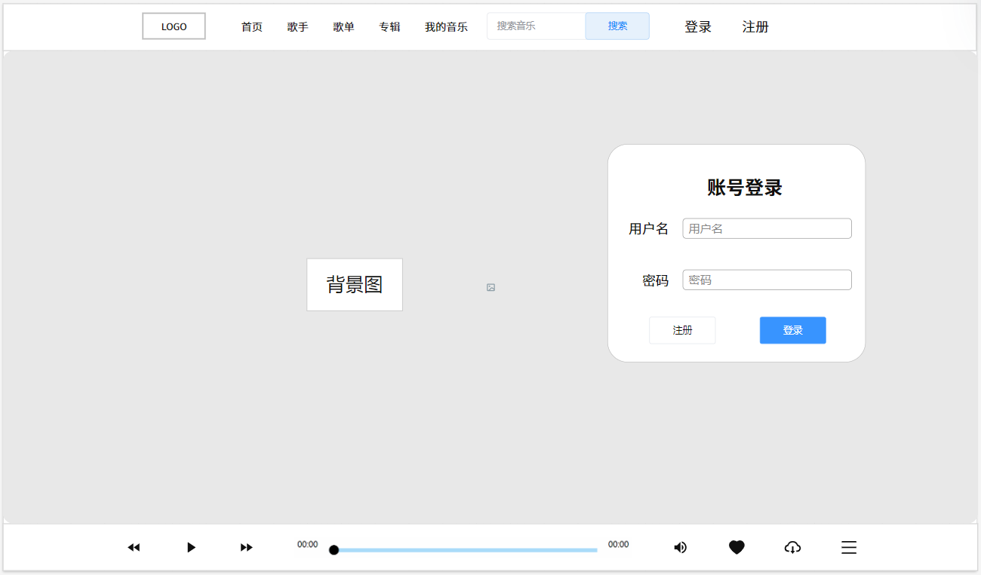
图3.2 前台用户登录页面（请注意替换）

3.2.2前台用户注册页面
用户点击顶部导航栏上的注册按钮即可进入前台用户注册页面，该页面需要用户填写注册的用户信息。
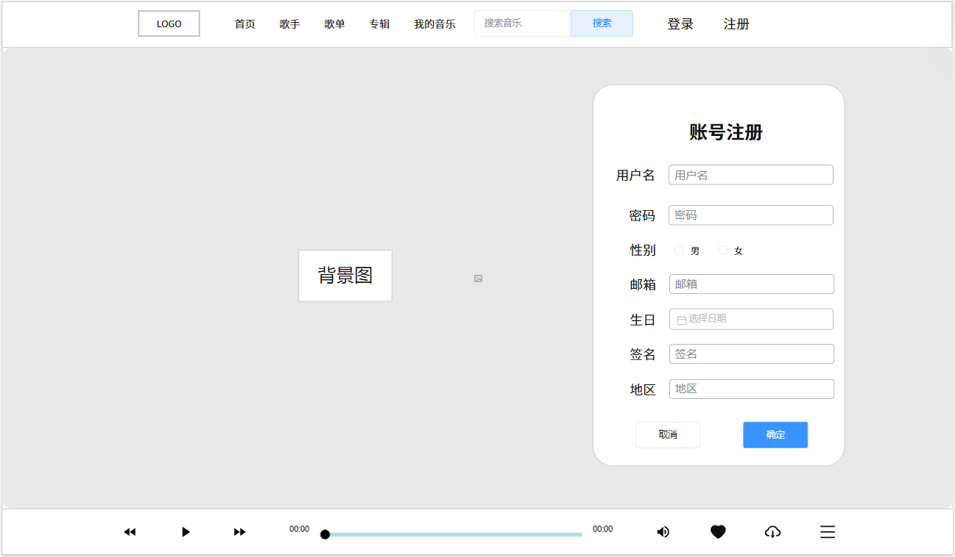
图 3.3 前台用户注册页面（请注意替换）

3.2.3 机关单位信息管理
（列表、新增、修改等功能分开截图，原则就是每一个小的功能点能展示的尽量展示）
XX。

3.2.4 机关人员分布信息管理
XX。

3.2.5 XXXXX
XX。

3.2.6 XXXXX
XX。

3.3 类设计
类图反映了整个系统后端代码的结构。本系统涉及的接口与类共计XXX个。其中XXX模块XX个，XX模块XX个。（类图生成时尽量选小四号字体，下图字体太小！！！！）

3.3.1 机关单位信息管理业务类图
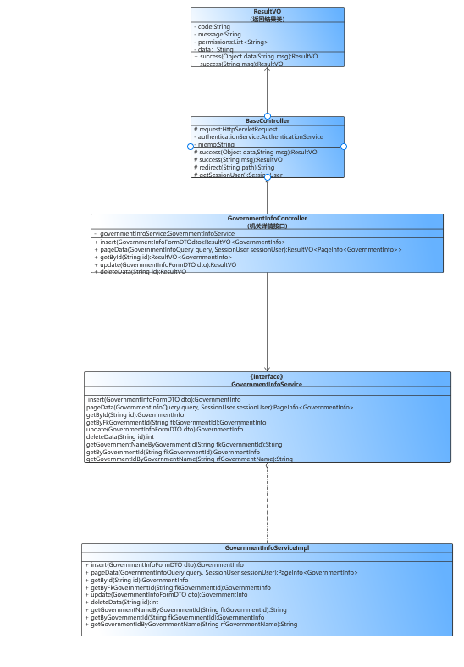
图3.4 机关单位信息管理业务类图

3.3.2 XXX
（基本按照一条业务线一张类图，如果项目情况特殊，另外咨询指导老师）
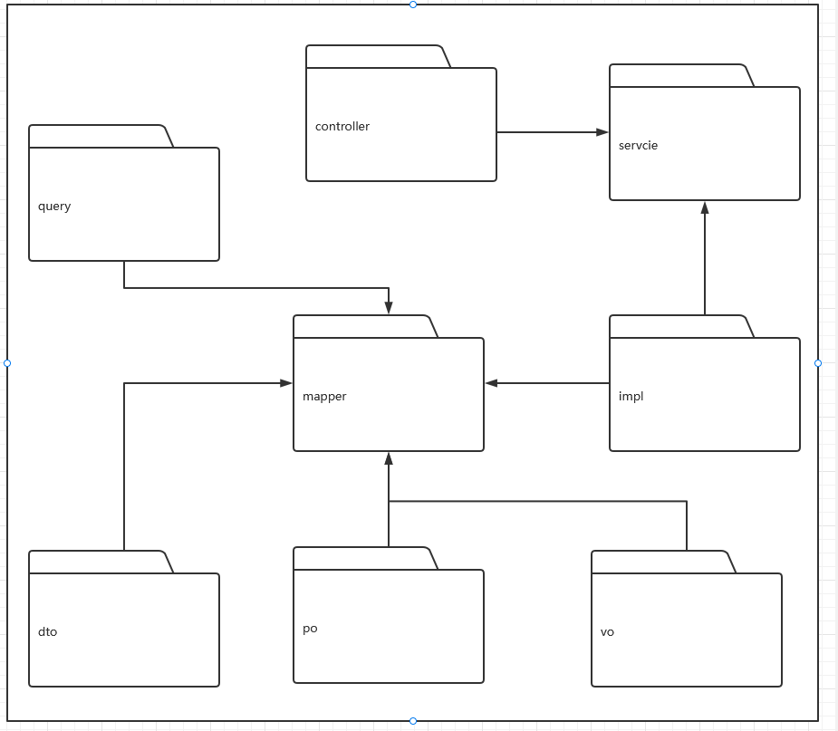
XX。

3.3.3 全系统后端代码包图
图3.5 全系统后端代码包图

3.4 顺序图设计
本系统涉及的业务共计XX个，每个业务版块的各功能均由不同的类动态协作完成，以下就各功能的顺序图设计如下：

3.4.1 机关单位信息管理顺序图
（1.原则上按照一个功能点一张图2.注意画图时的字体大小，建议小四号字体，这样复制过来缩小图片后，字仍然能够看清楚，下图字体偏小）
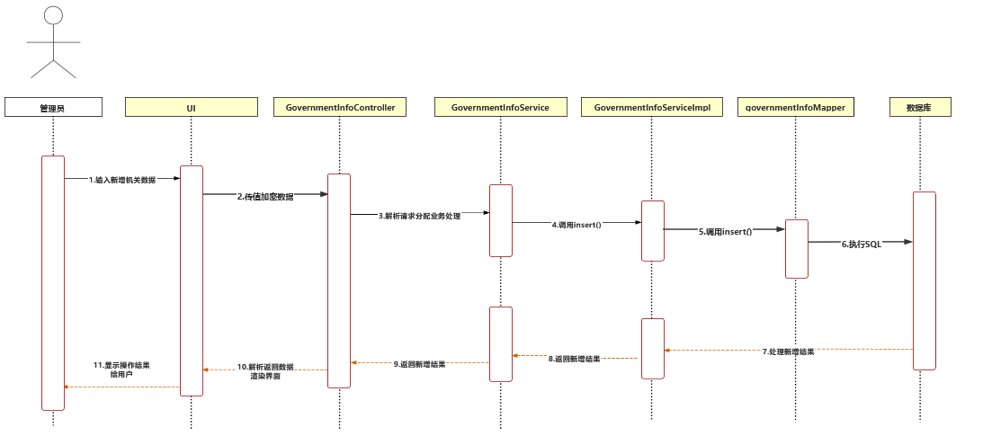
图 3.6 新增机关详情顺序图
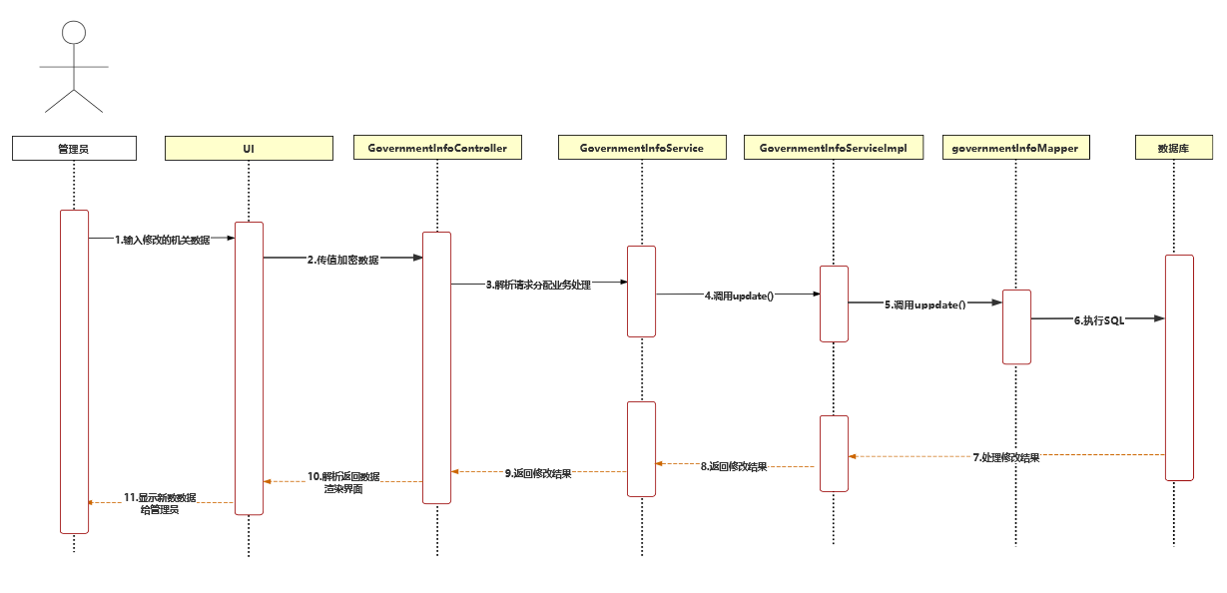
图3.7 更新机关详情顺序图

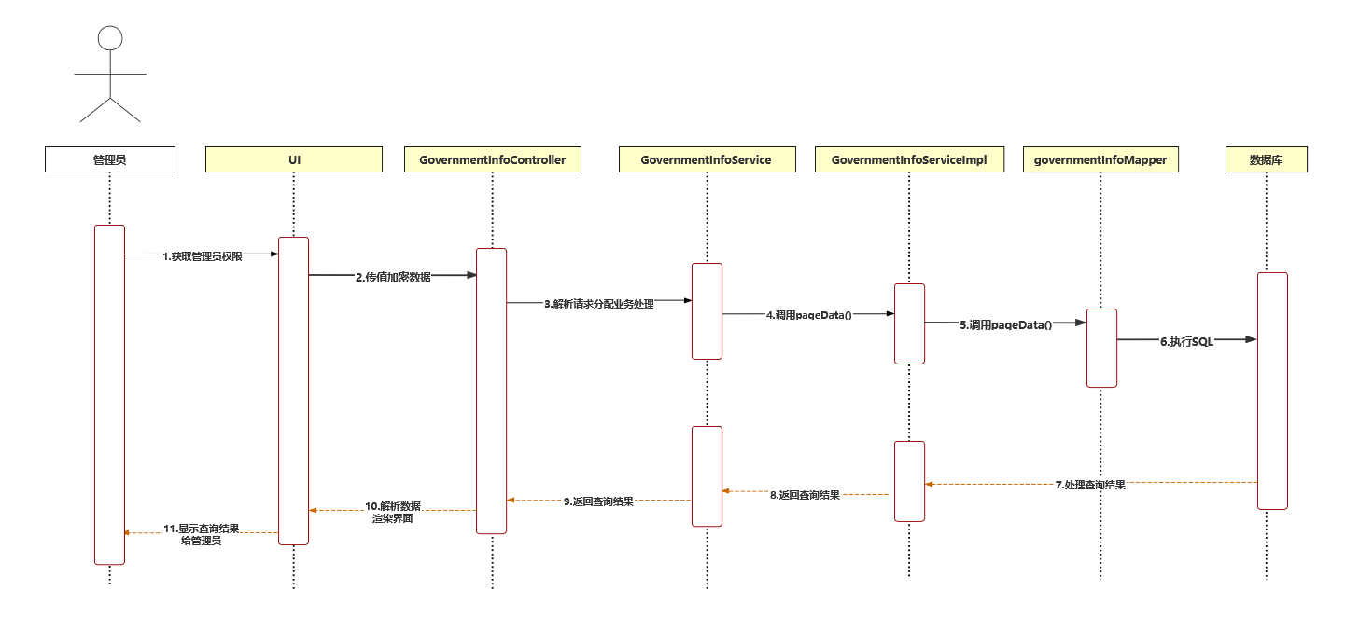
图 3.8 快速查询机关单位信息顺序图

3.4.2 机关人员分布管理顺序图
（参考上述完成后续模块）
XX。

3.4.3 XXX
XX。

3.4.4 XXX
XX。

3.5 API接口设计
为了保证第一期建设完成的部分能够顺利上线运行，实现过程中，就系统已实现的功能是否达到任务目标、业务流程是否正确、系统运行是否稳定、缺陷率是否在可接受范围进行了测试。
为了保证实现不同系统、应用程序或服务之间的数据交换和交互操作。通过定义清晰的接口，可以实现系统之间的解耦合，提高系统的灵活性和可扩展性。同时，API接口设计也可以提供统一的访问方式，方便开发人员使用和集成不同的系统和服务。

3.5.1 用户登录模块
表3.2 用户登录接口描述表
接口名称： | user_login
接口地址： | http:// ... /xxx(项目名)/user_login/
接口参数： | 字段名称 |  | 类型 |  | 描述
接口参数： | user_Name |  | String |  | 用户名
接口参数： | user_Password |  | String |  | 用户密码
返回值： | 返回用户登录状态
返回值： | 字段定义 | 类型 |  | 描述
返回值： | Row | int |  | (1:登录成功,0:登录失败)
接口描述： | 根据用户提供的用户名和密码进行用户登录

表3.3 用户注册接口描述表
接口名称： | sign_up
接口地址： | http:// ... /xxx(项目名)/sign_up/
接口参数： | 字段名称 |  | 类型 |  | 描述
接口参数： | user_Name |  | String |  | 用户名
接口参数： | user_Password |  | String |  | 用户密码
 | tel |  | String |  | 手机号
返回值： | 返回用户登录状态
返回值： | 字段定义 | 类型 |  | 描述
返回值： | Row | int |  | (1:登录成功,0:登录失败)
接口描述： | 根据用户提供的用户名、密码、手机号码进行用户注册

3.5.2 表格编号方式模块

3.5.3 机关人员分布信息模块

3.6 项目测试
为了保证第一期建设完成的部分能够顺利上线运行，实现过程中，就系统已实现的功能是否达到任务目标、业务流程是否正确、系统运行是否稳定、缺陷率是否在可接受范围进行了测试。

3.6.1 单元测试计划
（一个模块一张表）
表3.4 单元测试计划表
单元测试范围 | XXXX功能模块
单元测试方法 | 人工输入值
单元测试环境 | Eclipse、WebStorm2018、Windows10，Navicat、mysql-5.6
将产生的文档 | 单元测试用例，测试报告
单元测试任务 / 优先级 | 要测试的功能 | 预期结果 | 进度日期 | 实际日期 | 负责人
管理员登录 | 管理员能否正常登录上管理页面 | true | 2020-03-10 | 2020-03-12 | XXX
管理员退出登录 | 管理员能否成功退出登录 | true | 2020-03-10 | 2020-03-12 | XXX
数据统计 | 展示数据各项数据统计，如用户数、商品数、留言数、评论数 | true | 2020-03-10 | 2020-03-12 | XXX
查询用户 | 根据用户名查询用户 | true | 2020-03-10 | 2020-03-12 | XXX
管理员冻结或激活用户 | 能否成功冻结或激活用户 | true | 2020-03-10 | 2020-03-12 | XXX
管理员重置用户密码 | 管理员能否重置用户密码 | true | 2020-03-11 | 2020-03-13 | XXX
管理员根据用户名查询用户 | 能否成功查出用户 | true | 2020-03-11 | 2020-03-13 | XXX
(单元测试：1.原则上按照一个功能模块一张单元测试表2.注意测试的时间与任务书上的测试时间范围一致)

3.6.2 接口测试计划
（一个接口一张表）
表3.5 用户登录接口测试计划表
接口名称： | userLogin
测试地址： | http:// .../xxx(项目名)/user_login
测试工具： | JUnit
接口参数： | 字段名称 | 类型 | 描述
接口参数： | user_Name | String | 用户名
接口参数： | user_Password | String | 用户密码
测试用例： | 1.测试用户名和密码正确的情况  2.测试用户名正确密码错误的情况  3.测试用户名错误密码正确的情况

3.6.3 集成测试计划
表3.6 集成测试计划表
集成测试范围 | XXXX功能模块、XXXX功能模块、XXXX功能模块
集成测试方法 | 人工输值
集成测试环境 | Eclipse、WebStorm2018、Windows10，Navicat、mysql-5.6
将产生的文档 | 集成测试报告
集成测试任务 / 优先级 | 要测试的功能 | 预期结果 | 进度日期 | 实际日期 | 负责人
用户管理模块 | 能否查询用户，冻结用户，以及查询用户详细信息，展示用户留言信息 | true | 2020-03-10 | 2020-03-12 | XXX
商品管理模块 | 能否对商品进行上架、下架、修改、查询 | true | 2020-03-11 | 2020-03-13 | XXX
订单管理模块 | 能否对订单进行处理、查询、订单详情展示 | true | 2020-03-12 | 2020-03-14 | XXX
评论管理模块 | 能否查询出商品评论 | true | 2020-03-13 | 2020-03-15 | XXX
XXXX模块

3.6.4 单元测试报告
（一个模块一张表）
表3.7 机关单位信息管理单元测试报告（请注意替换）
模块名称 | 机关单位信息管理相关接口
代码审核人员 | XXX
单元测试工作量（天） | 20天
模块名/函数名 |  | 输入数据 |  | 期望结果 | 实际结果 | 备注
 |  | 数据类型 | 值 | 期望结果 | 实际结果 | 备注
insert(GovernmentInfoFormDTO dto) |  | 正常输入 | "brandLevel": "1",  "brandLogo": "1",  "centerPhoto": "1",  "fkGovernmentId": "f0f5148a8be4475187ac86e57add4f9b", | 新增机关详情信息成功 | 新增机关详情信息成功
insert(GovernmentInfoFormDTO dto) |  | 异常输入 | fkGovernmentId:1 | 提示用户未查询到机关信息 | 提示用户未查询到机关信息
insert(GovernmentInfoFormDTO dto) |  | 异常输入 | fkGovernmentId: 7a8fc89ec45445dcb466937cb2e3ab12 | 该机关详情的数据已存在，请勿重复录入 | 该机关详情的数据已存在，请勿重复录入
insert(GovernmentInfoFormDTO dto) |  | 异常输入 | "fkGovernmentId": "f0f5148a8be4475187ac86e57add4f9b", | 机关详情已存在 | 机关详情已存在
insert(GovernmentInfoFormDTO dto) |  | 异常输入 | "fkGovernmentId": "f0f5148a8b4475187ac86e57add4f9b", | 集体照未上传 | 集体照未上传
getById(String id) |  | 正常输入 | id:ac3914535ed547889c8e48dc171ed52e | 查询成功,成功返回 | 查询成功,成功返回
getById(String id) |  | 异常输入 | Id:21 | 未查询到机关详情信息 | 未查询到机关详情信息
pageData(GovernmentInfoQuery query, SessionUser sessionUser) |  | 正常输入 | 无 | 查询成功 | 查询成功
pageData(GovernmentInfoQuery query, SessionUser sessionUser) |  | 异常输入 | fkGovernmentId:2332 | 机关id不存在 | 机关id不存在
update(GovernmentInfoFormDTO dto) |  | 异常输入 | "version":3,  "fkGovernmentId":"9f6dc246e08b42468b6976ce9f8d230e",  "rfGovernmentName":"长沙市天心区",  "brandLevel":"A",  "brandLogo":"",  "partyMemberNumber":23,  "governmentMemberNumber":23 | 机关详情id不能为空 | 机关详情id不能为空
update(GovernmentInfoFormDTO dto) |  | 异常输入 | "id": "9135feccf155445f829590a88996a95e",  "version": 3,  "fkGovernmentId": "9f6dc246e08b42468b6976ce9f8d230e",  "rfGovernmentName": "修改",  "partyMemberNumber": 23,  "governmentMemberNumber": 23 | 更新失败，操作的记录已被更新 | 更新失败，操作的记录已被更新
update(GovernmentInfoFormDTO dto) |  | 正常输入 | "id":"a62ffbf1f012437889a89edf08cca58e",  "version":2,  "fkGovernmentId":"741ddee5c1264c7596e9ce35d49403e0",  "rfGovernmentName":"修改",  "governmentMemberNumber":231 | 修改机关详情信息成功 | 修改机关详情信息成功
deleteData(String id) |  | 异常输入 | Id:23 | 未查询到删除记录信息 | 未查询到删除记录信息
deleteData(String id) |  | 正常输入 | Id:ac3914535ed547889c8e48dc171ed52e | 删除机关详情成功 | 删除机关详情成功

……（继续在此处追加本系统基他模块。。。）

3.6.5 接口测试报告
（一个接口一张表）
表3.8 用户登录接口测试报告
接口名称： | userLogin
测试地址： | http:// .../xxx(项目名)/user_login
测试工具： | JUnit
接口参数： | 字段名称 | 类型 |  |  | 描述
接口参数： | user_Name | String |  |  | 用户名
接口参数： | user_Password | String |  |  | 用户密码
测试用例： | 1.测试用户名和密码正确的情况  2.测试用户名正确密码错误的情况  3.测试用户名错误密码正确的情况
测试数据： | userName：admin userPassword：123
测试数据： | userName：admin userPassword：123456
测试数据： | userName：jack userPassword：123
测试人 |  |  | 测试日期
测试结论： | 第一个测试用例：通过，返回的状态信息符合预期  第二个测试用例：通过，返回的错误信息符合预期  第三个测试用例：通过，返回的错误信息符合预期

3.6.6 集成测试报告
（为突出重点，放核心业务流程即可，以本模板为例，所有的新增完成，能够在驾驶舱看到数据是用户最核心的要求，因此，针对本项目，本毕设文档的集成测试报告内可仅体现每一个数据的新增流程和大屏展示数据，门户型的集成测试则可体现为管理端新增和删除数据后，是否在用户端能正确体现）
表3.9 全系统集成测试报告
功能点 | 用例编号 | 输入 | 预期结果 | 测试结果 | 失败原因
机关单位基本信息——》新增 | 002（此处需与第二章的用例设计匹配） | "id":"23b85e4ee0fe4069bdce39ade4d501d7",  "fkGovernmentId":"changsha",  "rfGovernmentName":"长沙市",  "centerPhoto":"1",  "groupPhoto":"1",  "secretaryName":"23",  "secretaryPhoto":"1",  "secretaryHonor":"",  "secretaryTag":"",  "brandLevel":"B",  "brandLogo":"1",  "partyMemberNumber":23,  "governmentMemberNumber":23 | 当前用户新增的机关单位信息进入数据库，且页面回到列表页，第一条数据为最新新增的数据。 | 符合预期
机关单位基本信息——》新增 | 002 | "id":"23b85e4ee0fe4069bdce39ade4d501d7",  "fkGovernmentId":"changsha",  "rfGovernmentName":"长沙市",  "centerPhoto":"1",  "groupPhoto":"1",  "secretaryName":"23",  "secretaryPhoto":"1",  "secretaryHonor":"",  "secretaryTag":"",  "brandLevel":"B",  "brandLogo":"1",  "partyMemberNumber":23,  "governmentMemberNumber":23 | 数据库中不允许出现相同名称的机关单位，如果有同名的机关单位存入，提示该机关单位名称已存在。 | 未能阻止重复添加 | 网速较慢时存在表单重复提交的现象，且前后端均未做表单防重校验
机关单位基本信息——》新增 | 002 | "id":"23b85e4ee0fe4069bdce39ade4d501d7",  "fkGovernmentId":"changsha",  "rfGovernmentName":"长沙市",  "secretaryPhoto":"1",  "secretaryHonor":"",  "secretaryTag":"",  "brandLevel":"B",  "brandLogo":"1",  "partyMemberNumber":23,  "governmentMemberNumber":23 | 集体照为必填字段，如果新增时，上传，则提示：请上传集体照片 | 符合预期
机关单位基本信息——》新增 | 002 | “id":"23b85e4ee0fe4069bdce39ade4d501d7",  "fkGovernmentId":"changsha",  "rfGovernmentName":"长沙市",  "secretaryPhoto":"1",  "secretaryHonor":"",  "secretaryTag":"",  "brandLevel":"B",  "brandLogo":"1",  "partyMemberNumber":23, | 提示请输入党员数量 | 符合预期 | 党员数量未填写

4 设计总结

4.1 部署手册
本系统运行需要安装数据库、应用服务器Tomcat。数据库与应用服务器安装完成后，拿到安装包，按照如下步骤即可完成安装部署工作：

4.1.1 附加数据库
- 获取“机关智慧党建”文件夹中扩展名 PolicyConstruction.sql 的文件。
- 打开 navicat，打开连接，新建数据库 PolicyConstruction，右击数据库名称，点击运行SQL 文件。
- 在弹出的运行 SQL 文件框中选择“机关智慧党建”文件夹中的名为PolicyConstruction.sql 的文件，点击开始，等待完成后数据库即附加完成。

4.1.2 部署应用并启动应用服务器
- 获取“机关智慧党建”文件夹中扩展名 XXXXXXXX的文件。
- XXX
- XXXXX
- XXXXXX

4.1.3 访问程序
- 在与服务器网络互通的客户机上，打开浏览器。
- 在地址栏输入http://IP地址:8080或域名/ PolicyConstruction
- 浏览器页面将跳转至应用的登录页。
- 登录后即可访问程序的各模块。

4.2 用户操作手册

4.2.1 用户登录
输入网址进入管理员登录页面，在用户名输入框中输入管理员用户名，在密码输入框中输入密码，如下图所示。
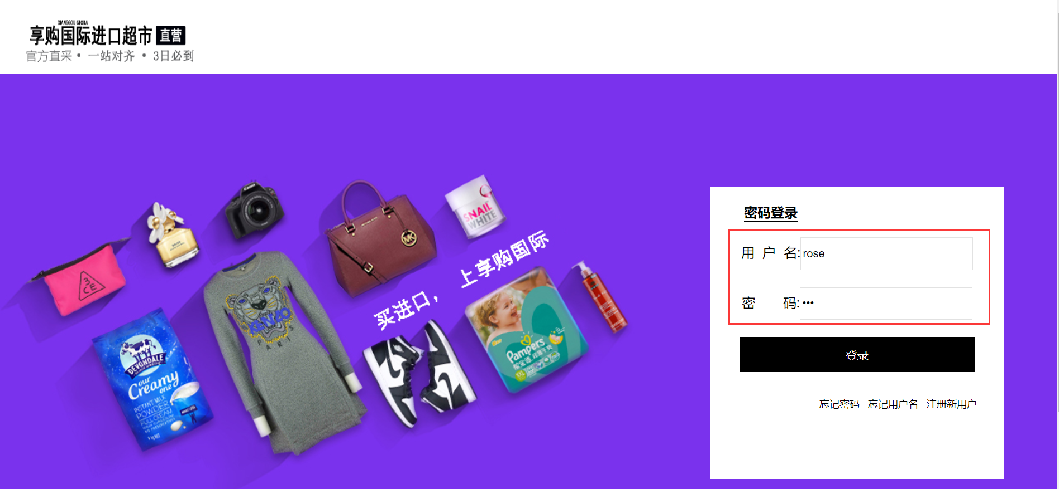
图4.1 用户登录页
如果输入的用户名或者密码不正确，则会提示：请输入正确的用户名或者密码，具体如下图所示。
图4.2 用户登录错误提示页面
如果输入正确的用户名和密码，则进入到商城首页，具体如图x-x所示。
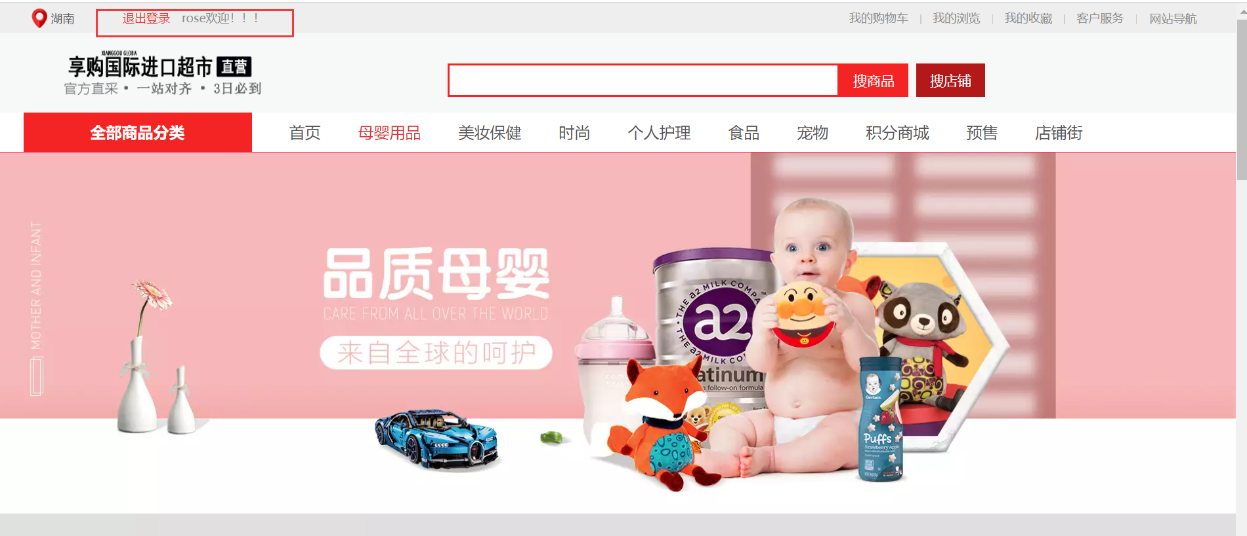
图4.3 商城首页

4.2.2 用户注册
XXXXXX

4.2.3 添加商品到购物车
XXXXXX

4.2.4 ....
XXXXXX

4.3 致谢
经过几个月的学习，终于完成了毕业设计，收获与感触颇多。其中最大的收获是……当然，过程中也遇到了不小的困难……
在这里，我要感谢……

参考文献
[1] 唐涛. 基于UML建模的汽车租赁管理系统分析[J]. 电脑知识与技术,2010,6(23):6501-6502,6510. DOI:10.3969/j.issn.1009-3044.2010.23.045.
[1] 赵鲁瑜,康埕铭,廖朦朦等.基于共享汽车租赁市场的管理系统设计与实现[J].内蒙古科技与经济,2021(22):86～87.
[3] 张敏,梅全.学习型社区的内涵分析与推进策略[J].四川省干部函授学院学报,2021(01):104～108.
[4] 周国华.基于SSM框架学习平台的设计与实现[J].信息与电脑(理论版),2017(24):138～139.

5-10条，不能出现2015年之前的文献(最好是近5年的)，不要用硕士、博士学位论文

附 录
（没有可以删除）

